億未来信息化平台管理手册

开发方：北京质本网络科技有限公司
版本：v1.0
时间：2015-09-01

目录：
1 功能简介 3
2 活动管理 3
2.1 活动发布 3
2.2 活动编辑 5
2.3 活动查询 6
2.4 活动审核 7
2.5 活动详情 8
3 新闻管理 10
3.1 新闻发布 10
3.2 新闻编辑 12
3.3 新闻查询 12
3.4 新闻审核 14
3.5 新闻详情 14
4 家庭管理 16
4.1 成员管理 16
4.2 孩子管理 16
4.3 积分管理 16
4.4 成员管理 16
5 组织管理 17
5.1 组织注册 17
5.2 组织查询 17
5.3 组织详情 18
5.4 组织编辑 18
5.5 组织审批 20
6 角色管理 21
6.1 管理员创建 21
6.2 管理员查询 21
6.3 管理员详情/编辑 22
7 首页管理 23
7.1 添加活动／新闻到首页滚动页面 23
7.2 编辑首页滚动页面 23

功能简介
Tobe updated

活动管理

活动管理按钮列表：
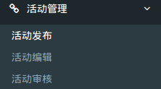

活动发布
活动发布界面：
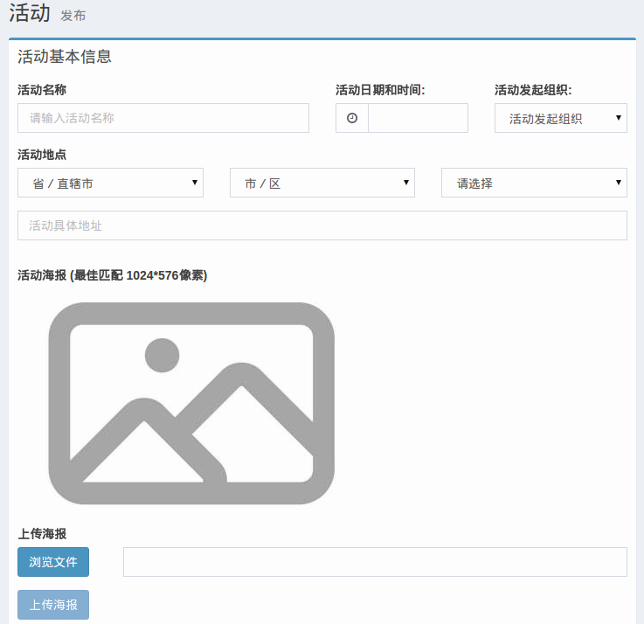

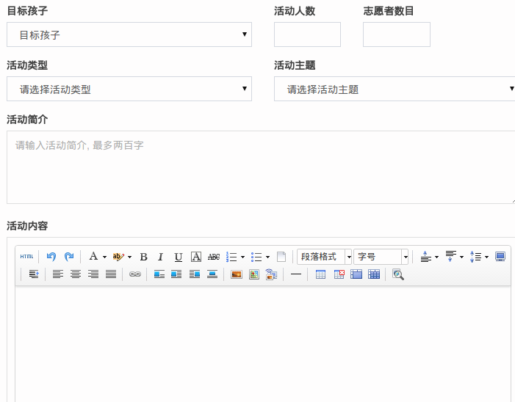
功能列表：
- 所有选项均为必填项，未输入或者输入格式错误会提示错误信息
- 活动海报的尺寸比例为1024*576，之后海报需按此比例制作
- 活动内容界面可以做格式调整，图片插入，地图插入以及表格插入
- 活动内容界面右上角的电脑标记打开可以全屏操作，放大镜可以预览活动

活动编辑

活动编辑界面和活动发布界面一致，编辑活动流程为：
- 点击＂活动查询＂进入活动查询界面
- 从活动列表中点击活动详情进入活动详情界面
- 点击活动详情右上角的编辑按钮进入活动编辑界面

活动查询
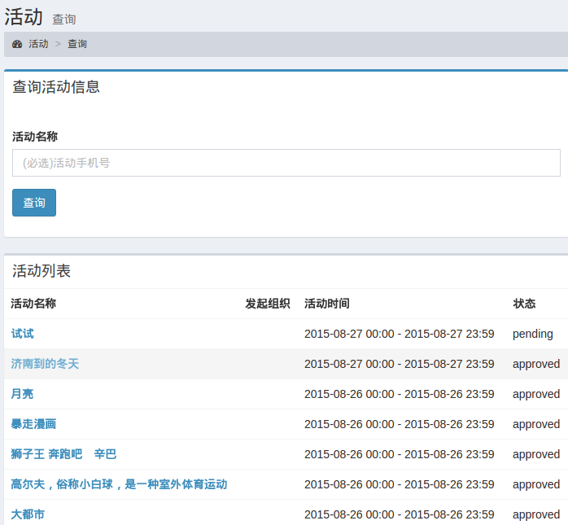
直接点击＂查询＂按钮会列出所有活动信息

活动审核

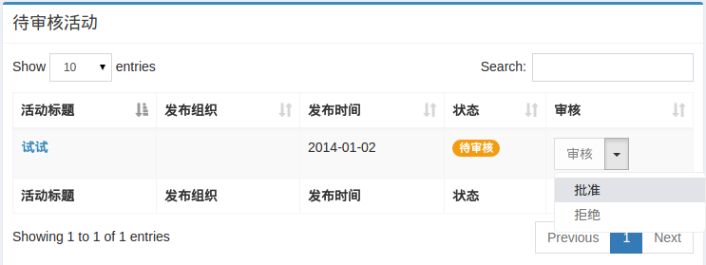

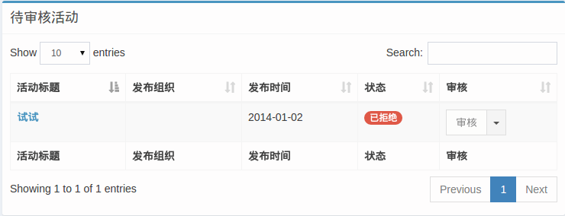

活动发布／审核 流程：
- 活动发布之后初始化为带审核状态
- 可以在待审核活动列表选择＂批准＂或者＂拒绝＂活动
- 只有审核通过的活动用户界面才可以看到

活动详情

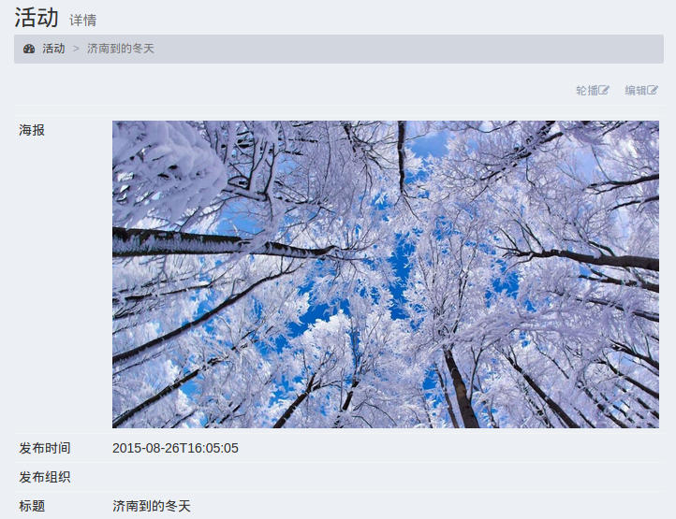

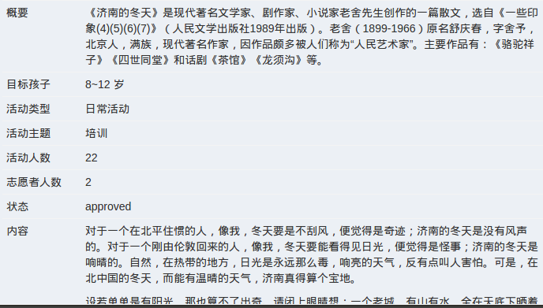
详情界面有两个按钮：
- 轮播
点击轮播，该活动会被加入用户界面首页滚动播放列表．
- 编辑
点击编辑进入活动编辑界面．

新闻管理

新闻管理按钮列表：
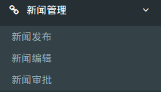

新闻发布
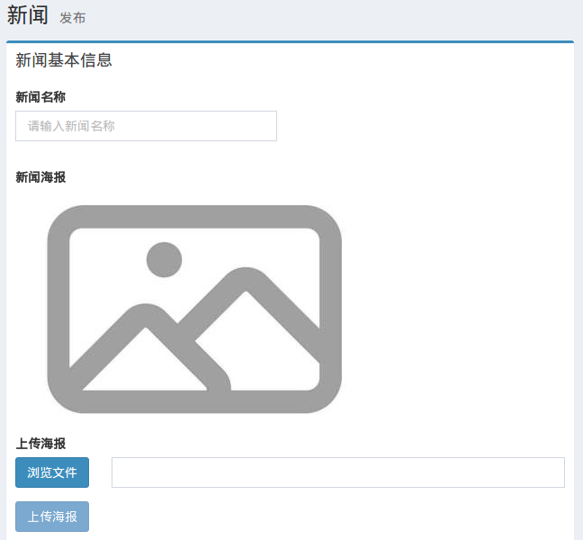

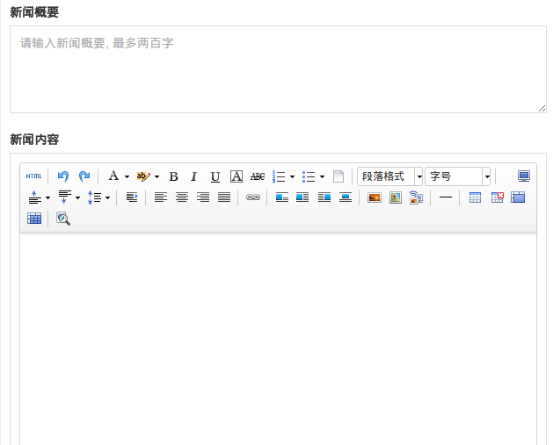

功能列表：
- 所有选项均为必填项，未输入或者输入格式错误会提示错误信息
- 新闻海报的尺寸比例为1024*576，之后海报需按此比例制作
- 新闻内容界面可以做格式调整，图片插入，地图插入以及表格插入
- 新闻内容界面右上角的电脑标记打开可以全屏操作，放大镜可以预览活动

新闻编辑

新闻编辑界面和新闻发布界面一致，编辑新闻流程为：
- 点击＂新闻查询＂进入新闻查询界面
- 从新闻列表中点击活动详情进入新闻详情界面
- 点击新闻详情右上角的编辑按钮进入新闻编辑界面

新闻查询

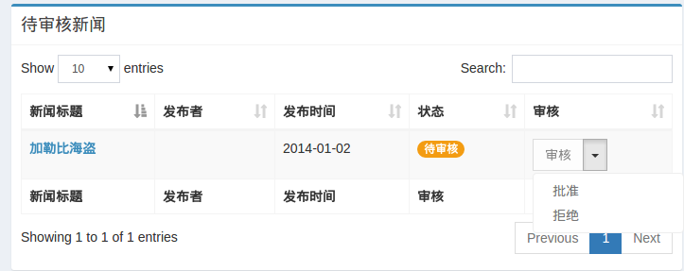
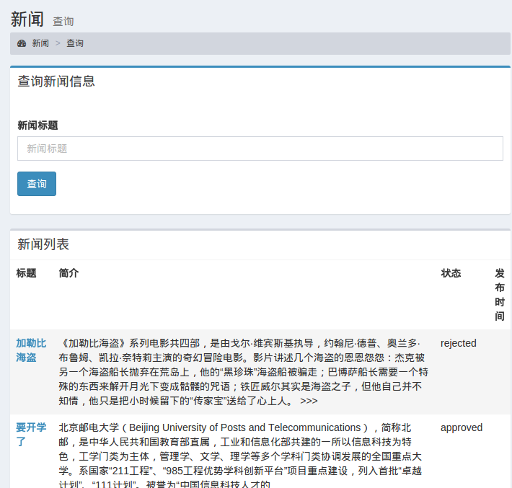
点击查询可以列出所有新闻列表

新闻审核
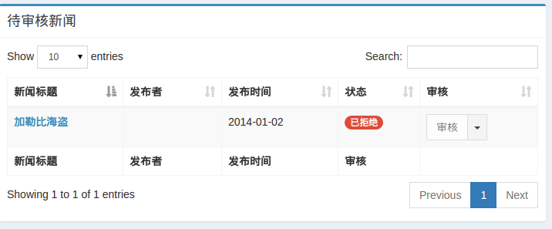
新闻发布／审核 流程：
- 新闻发布之后初始化为带审核状态
- 可以在待审核新闻列表选择＂批准＂或者＂拒绝＂新闻
- 只有审核通过的新闻用户界面才可以看到

新闻详情

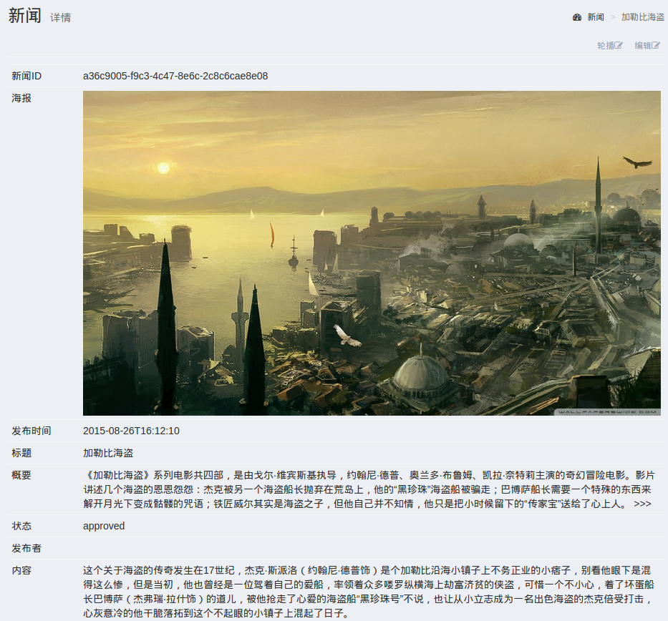

详情界面有两个按钮：
- 轮播
点击轮播，该新闻会被加入用户界面首页滚动播放列表．
- 编辑
点击编辑进入新闻编辑界面．

家庭管理
To be updated

成员管理

孩子管理

积分管理

成员管理

组织管理

组织管理按钮列表：
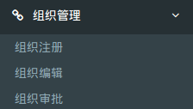

组织注册

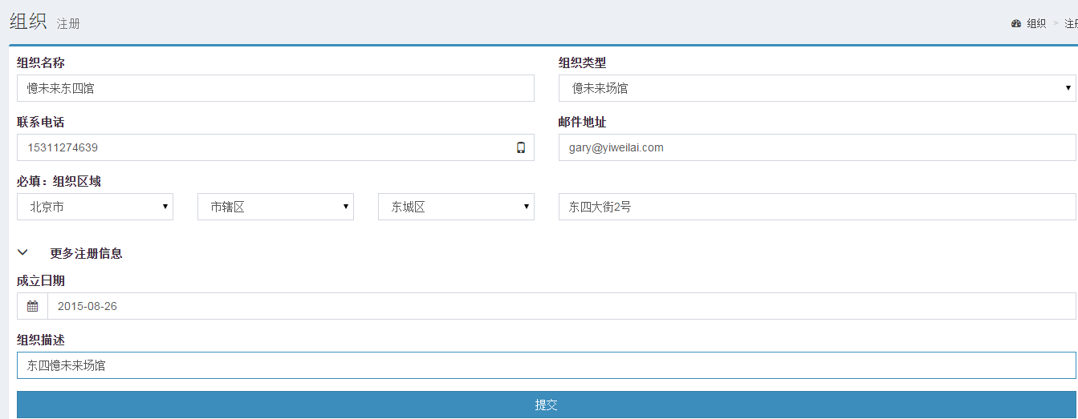

组织查询

查询组织信息，所有选项均为可选
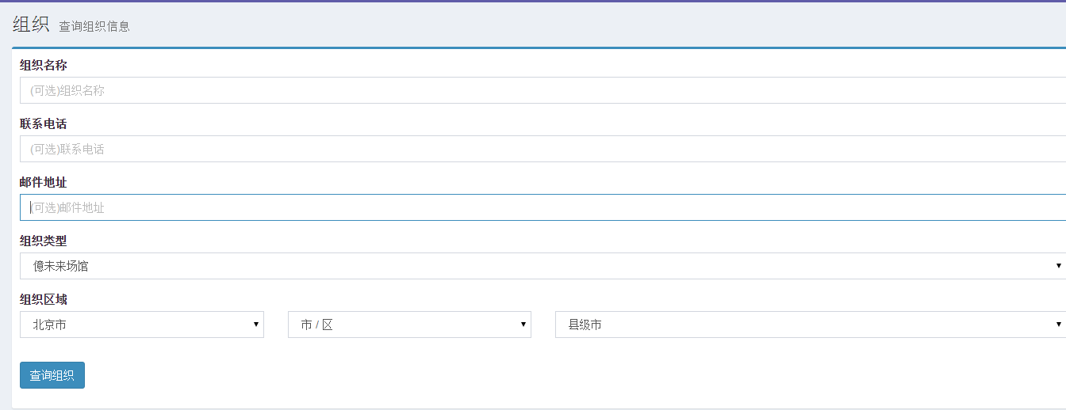

组织详情

组织查询结果列表，点击组织名称进入组织详情页面
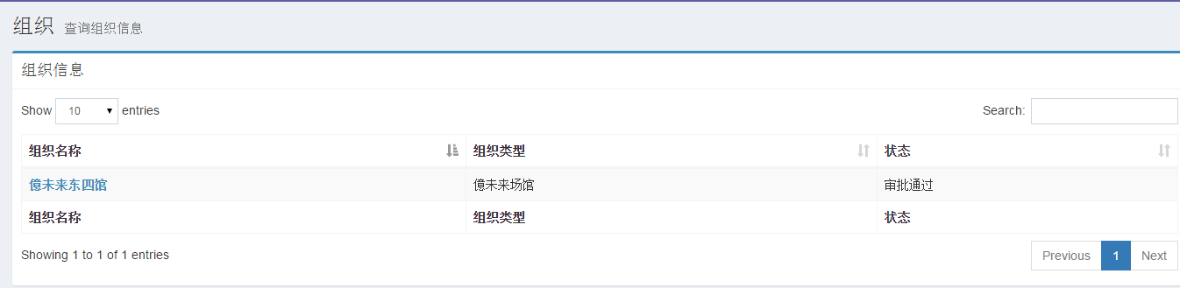

组织编辑

组织详情页面，可以点击右边编辑按钮编辑该组织
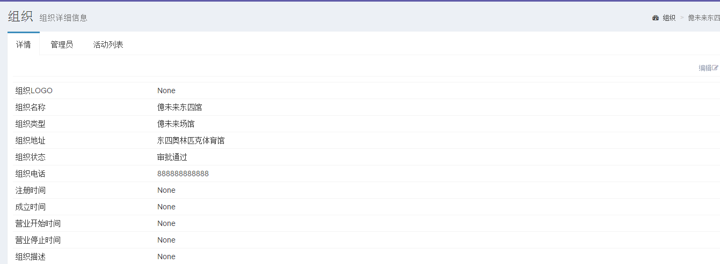

点击管理员显示该组织的管理员，可以添加和删除管理员
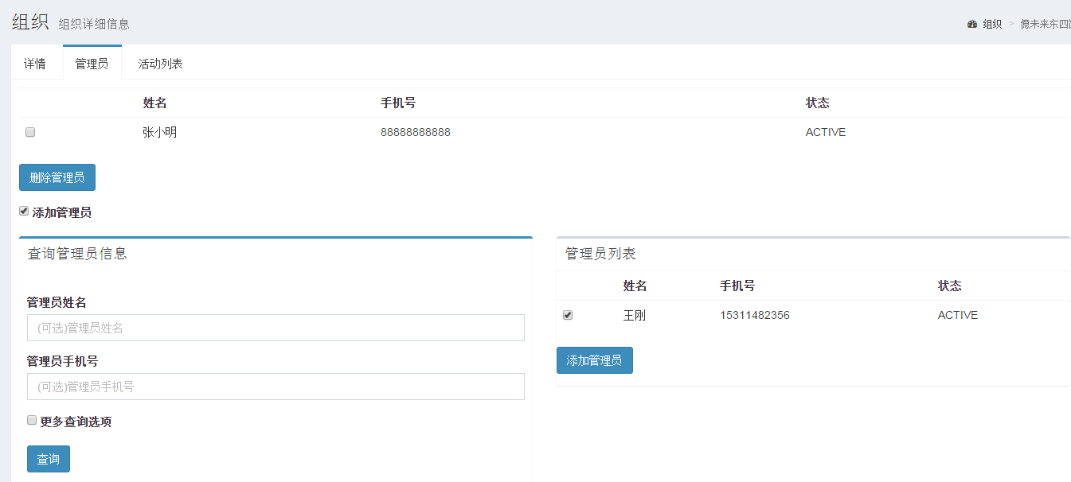

组织列表，显示组织发布的活动列表
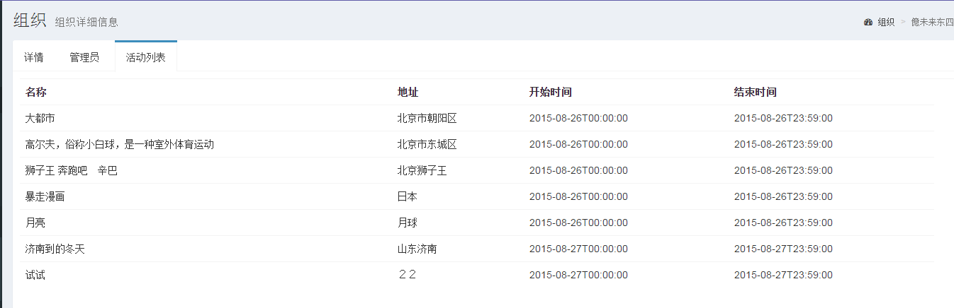

组织审批

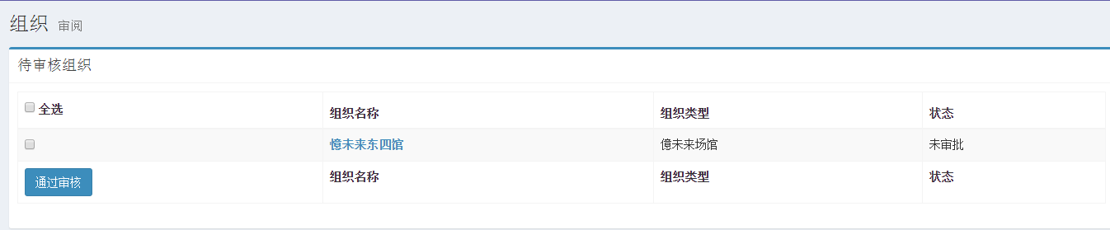

角色管理

角色管理按钮：
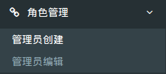

管理员创建

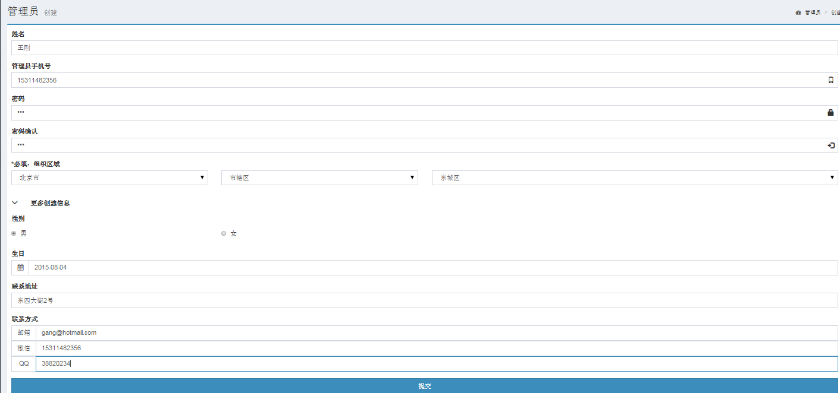

管理员查询

查询管理员，显示查询结果，点击管理员姓名，进入管理员详情页面
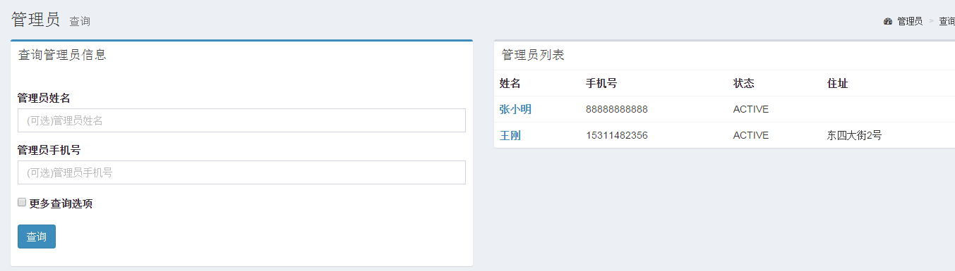

管理员详情/编辑

管理员详情页面，点击编辑按钮可以编辑该管理员
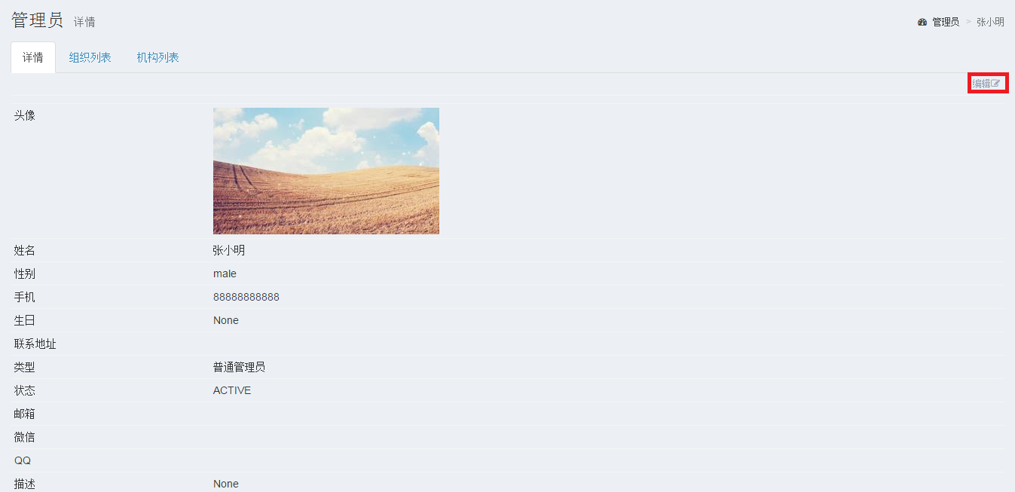
组织列表显示该管理员管理的组织
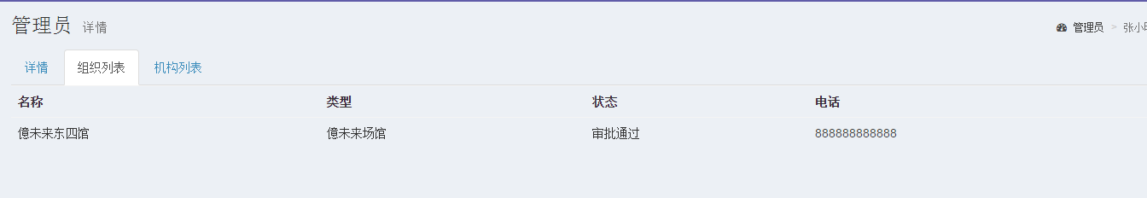

首页管理

首页管理按钮：
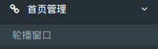

添加活动／新闻到首页滚动页面

从活动／新闻详情界面点击＂轮播＂可以将＂活动＂＂新闻＂加入首页滚动界面．

编辑首页滚动页面

